Martes
26
de octubre

Primero de Primaria
Matemáticas

¡Juguemos al cajero!

Aprendizaje esperado: Lee, escribe y ordena números naturales hasta 100.

Énfasis: Descomponer los números del 11 al 15, utilizando objetos que representan grupos de 10 y elementos sueltos.

¿Qué vamos a aprender?

Continuarás con el aprendizaje para leer, escribir y ordenar los números naturales hasta 100.

Descompondrás los números del 11 al 15, utilizando tu material contable, realizando grupos de 10 y elementos sueltos.

En esta sesión utilizarás:
- Tu material contable.
- Un dado.
- Tu cuaderno.
- Lápices de colores.
- Lápiz.
- Goma y sacapuntas.
- Y por supuesto también necesitarás tu libro de texto Matemáticas.

https://www.conaliteg.sep.gob.mx/

¿Qué hacemos?

Dibuja dos tableros como los que dibujaste en la sesión anterior, pero esta vez más pequeños.

Hoy jugarás al “Cajero” en sesiones anteriores hiciste una actividad para saber si Norma repartía de forma adecuada las fichas al jugar con sus amigas, hoy le daremos un toque más interesante, ¿Quieres jugar?

Primero repasarás las reglas del juego, porque recordarás que en todos los juegos hay reglas que te ayudan a participar con orden y así disfrutas más la actividad que estés realizando.

- Usa fichas azules, si no tienes, puedes usar 10 piezas de tu material contable, y tus tableros pequeños, pondrás una ficha en cada celda, igual que lo hiciste en la sesión pasada ¿Cuántas fichas caben en este tablero? caben 10 mira, 1, 2, 3, 4, 5 en la primera fila y 1, 2, 3, 4, 5 en la segunda fila, en total son 10. Entonces los tableros valen 10 y las fichas, 1.

- Tienes un dado que te indicará cuántas fichas tomarás del “Banco”.

- Por turnos lanzarás el dado y el número de puntos que salga es la cantidad de fichas que vas a tomar del “Banco”.

- Lo importante, es que si reúnes 10 fichas azules debes intercambiarlas por un tablero, es decir, tomas un tablero y regresas las 10 fichas al “Banco”. Va a ganar el jugador que primero logre tener un tablero de 10 y cinco o más fichas azules ¿Te parece?

- No olvides ir registrando tus resultados, para que lo tengas más claro.

Puedes dibujar el tablero de manera sencilla en tu cuaderno para que puedas seguir jugando, pídele a tu familia que jueguen juntos para que sea más divertido.
La siguiente actividad trata de que representes números con tableros y fichas. Los números a representar son los siguientes:
- 12 fichas
- 17 fichas
- 15 fichas
- 13 fichas

Te deben quedar de la siguiente forma:

- 12 fichas.
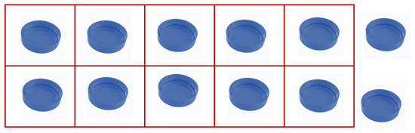

- 17 fichas.
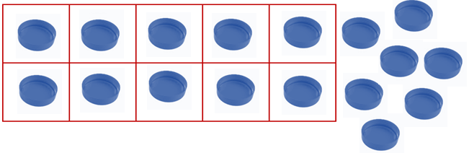
- 15 fichas. 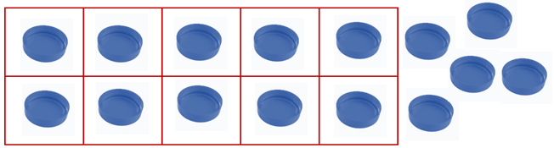

- 13 fichas.
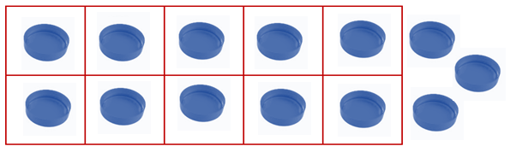

Con estos ejemplos, se te facilitará más, llego el momento de seguir jugando.

Para el siguiente juego utilizarás tu libro de texto en la página 35 en la lección “Lindos juguetes”. https://libros.conaliteg.gob.mx/20/P1MAA.htm?#page/35

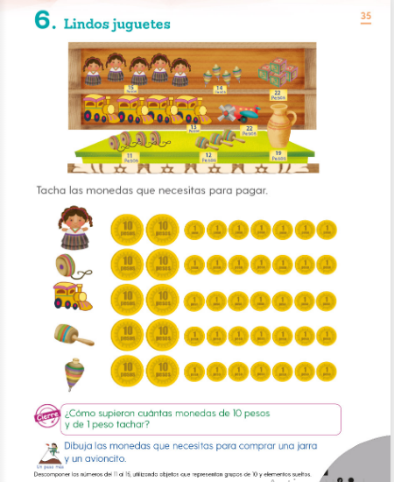
Ahí se muestran algunos juguetes que se encuentran a la venta, y se deben pagar con dinero, para esta actividad serán monedas de 10 pesos y monedas de un peso, el uso de las monedas es parecido a la actividad anterior, solo que en lugar de un tablero de 10 fichas tendrás una moneda de 10 pesos.

Observa que debajo de cada juguete hay un número, esos son los precios de cada juguete, debes de tachar las monedas que representan esa cantidad, por ejemplo, el precio de la muñeca dice 15 pesos, recuerda que el primer número, en este caso 1 representa las monedas de a 10, es decir, una moneda de a 10, y el siguiente número, en este caso 5, representa las monedas de 1 peso, es decir cinco monedas de un peso.

Deberá quedar así:

- 15 pesos.

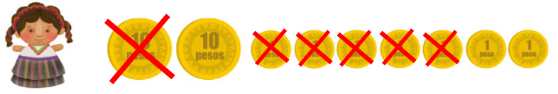

Apoyándote en el ejemplo anterior, tacha las monedas necesarias del resto de los juguetes, recuerda que puedes pedir el apoyo de un adulto, mamá, papá o de quién te acompañe.

El Reto de Hoy:

En tu cuaderno dibuja las monedas de 10 pesos y de 1 peso que se necesitan para comprar la jarra o el avioncito. Recuerda que, si te cuesta trabajo, puedes pedir ayuda a algún adulto.

No olvides que para la siguiente sesión de matemáticas necesitarás:

- Tus objetos para contar.
- Tu cuaderno.
- Tu libro.
- Lápices.
- Goma y sacapuntas.

¡Buen trabajo!

Gracias por tu esfuerzo.
Para saber más:
Lecturas

https://www.conaliteg.sep.gob.mx/

